**3 РЕАЛИЗАЦИЯ. ТЕСТИРОВАНИЕ. ПРИМЕНЕНИЕ**

**3.1 Описание программного средства**

Разработанное приложение предназначено для расширения кругозора об истории Великой Отечественной войны через квест-испытания.

Дэсктопная игра-квест о Великой Отечественной войне состоит из пяти модулей: модуль входа, модуль регистрации, модуль лобби, модуль выбора локации, модуль игровой локации.

Модуль «Входа» содержит поля, позволяющие пользователю быстро авторизоваться в приложении.

Модуль «Регистрации» содержит поля, предоставляющие возможность быстро создать новый аккаунт.

Модуль «Лобби» содержит пользовательский интерфейс, который предоставляет возможность создания нового сервера, просмотра существующих серверов, и навигации по приложению.

Модуль «Выбор локации» позволяет выбрать игровую локацию при создании сервера.

Модуль «Игровая локация» предоставляет пользователю возможность прохождения квестовой локации, выбранной при создании сервера: «Brest fortress», «Hotin», «Usova outpost», «Museum», «Partizan».

Входными данными программы являются квест-игры на тему истории о Великой Отечественной войне.

Выходными данными приложения являются: выводимая на экран графическая и текстовая информация, результаты квестов.

Для корректной работы системы необходимо соблюдать следующие минимальные аппаратные требования:

операционные системы Windows Xp и выше;

процессор – Intel Core 2 Duo, 3.0GHz or AMD Athlon 64 X2 6400+, 3.2GHz или выше;

видеокарта – nVIDIA GeForce GTX 260, 512 MB or ATI Radeon HD 5670, 512 MB (Does not support Intel Integrated Graphics Cards)

объем оперативной памяти – 3 Gb RAM;

встроенная или внешняя звуковая карта;

монитор с 32-битной цветовой палитрой, разрешением 800х600 и выше, частотой обновления 60Гц и выше;

directX – Версии 9.0c;

место на диске – 4 GB;

доступ к сети Интернет.

Программный продукт должен исполняться на исправном оборудовании и не нуждается в установке, для запуска достаточно открыть файл «В памяти потомков.exe».

**3.2 Функции и элементы управления**

Приложение собирается из многих элементов: программных модулей, внешних библиотек, картинок, музыкальных файлов, 3D объектов. Каждый элемент размещается в файле и имеет строго определенное назначение. Набор всех файлов необходимых для создания приложения называется проектом. Компилятор последовательно обрабатывает файлы проекта и строит из них исполняемый файл.

Основные файлы можно разделить на несколько типов: файлы, на основе которых строится проект и файлы, созданные в процессе компиляции и компоновки проекта (Таблица 3.1).

Таблица 3.1 – Основные файлы проекта

|  |  |
| --- | --- |
| Наименование файла | Назначение файла |
| В памяти потомков.exe | Исполняемый файл проекта |
| *.png, *.bmp, *.jpg | Файлы изображения |
| *.txt | Текстовые файлы приложения |
| *.scene | Сцена приложения |
| *.sln | Скомпилированный модуль Visual Studio 2017 |
| *.ico | Файлы иконок в приложении |
| *.cs | Программный класс Visual Studio 2017 |
| *.prefab | Префабы приложения |
| *.max | 3D объекты |

При разработке приложения были использованы следующие элементы управления:

компонент Canvas (полотно) – это область, внутри которой находятся все

элементы UI (пользовательского интерфейса);

компонент Text имеет область для ввода текста, который будет отображен. Есть возможность задать шрифт, его стиль, размер и способность отображения Rich Text;

компонент Рanel представляет собой панель, на поверхности которой можно поместить другие компоненты;

компонент Button представляет собой кнопку, объект на который программируются основные функции приложения;

компонент Empty Object представляет собой пустой объект;

компонент Image – объект, который предназначен для отображения информации содержащейся в графических файлах.

Методы в программировании можно представить как изолированный блок кода, обращение к которому в процессе выполнения программы может быть многократным. В ходе разработки программы были написаны следующие основные методы:

регистрации пользователя;

авторизации пользователя;

выхода пользователя из игровой локации;

отображения квестового вопроса;

передвижения персонажа.

В соответствии с рисунком 3.1 представлен метод отображения квестового вопроса.

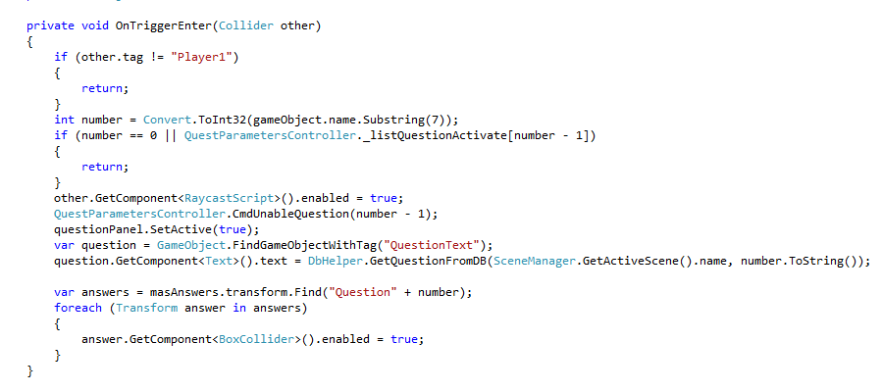

Рисунок 3.1 – Метод отображения квестового вопроса

В соответствии с рисунком 3.2 представлен метод передвижения персонажа.

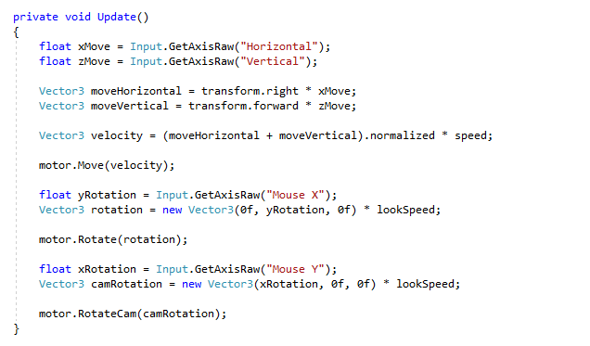

Рисунок 3.2 – Метод передвижения персонажа

Все вышеперечисленные методы проекта о Великой Отечественной войне представлены в Приложении А.

**3.3 Тестирование**

Тестирование (testing) программного обеспечения (ПО) – это процесс исследования ПО с целью выявления ошибок и определения соответствия между реальным и ожидаемым поведением ПО, осуществляемый на основе набора тестов, выбранных определённым образом. В более широком смысле, тестирование ПО – это техника контроля качества программного продукта, включающая в себя проектирование тестов, выполнение тестирования и анализ полученных результатов[15].

Этап тестирования является одним из ключевых этапов создания программного продукта. На этой стадии выявляются и устраняются ошибки, допущенные в процессе разработки.

Очень часто современные программные продукты разрабатываются в сжатые сроки и при ограниченных бюджетах проектов. Программирование сегодня перешло из разряда искусства в разряд ремесел для многих миллионов специалистов. Но, к сожалению, в такой спешке разработчики зачастую игнорируют необходимость обеспечения защищённости своих продуктов, подвергая тем самым пользователей неоправданному риску. Контроль качества

(тестирование) считается важным в процессе разработки ПО, потому что обеспечивает безопасность, надёжность, удобство создаваемого продукта. В настоящее время существует великое множество подходов и методик к решению задачи тестирования ПО, но эффективное тестирование сложных программных систем – процесс творческий, не сводящийся к следованию строгим и чётким правилам[14].

Существует несколько уровней тестирования:

тестирование компонентов – тестируется минимально возможный для тестирования компонент. Часто тестирование компонентов осуществляется разработчиками программного обеспечения:

интеграционное тестирование – тестируется интерфейс между компонентами. При наличии резерва времени на данной стадии тестирования ведется итерационно, с постепенным подключением последующих подсистем;

системное тестирование – тестируется интегрированная система на ее соответствие требованиям.

Системное тестирование делится на такие виды как:

альфа-тестирование – имитация реальной работы с системой штатными разработчиками, либо реальная работа с системой потенциальными пользователями или заказчиком. Чаще всего альфа-тестирование проводится на ранней стадии разработки продукта;

бета-тестирование – в некоторых случаях выполняется распространением предварительной версии для некоторой группы лиц с тем, чтобы убедиться, что продукт содержит достаточно мало ошибок[5].

При проведении тестирования данного проекта количество ошибок было сокращено при помощи:

применения надежных, многократно протестированных компонентов и библиотек;

соблюдение соответствия создаваемого приложения проектной документации.

Тестирование системы проводилось вручную. Ниже описан подробный тест-план. Для того что бы открыть игру необходимо запустить исполняемый файл «В памяти потомков.exe».

После запуска исполняемого файла открывается диалоговое окно конфигураций приложения, где пользователю предоставляется возможность изменения настроек качества графики, расширения экрана и настройки клавиш управления.

В соответствии с рисунком 3.3 изображено диалоговое окно конфигураций приложения.

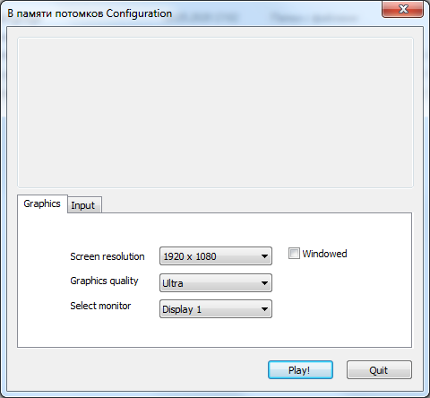

Рисунок 3.3 – Диалоговое окно конфигураций приложения

При нажатии на кнопку «Play!», в диалоговом окне, после выбора необходимых конфигураций, запуск игры продолжится. При нажатии кнопки «Quit» игра закроется.

После загрузки приложения открывается страница авторизации. В соответствии с рисунком 3.4 изображена страница авторизации.

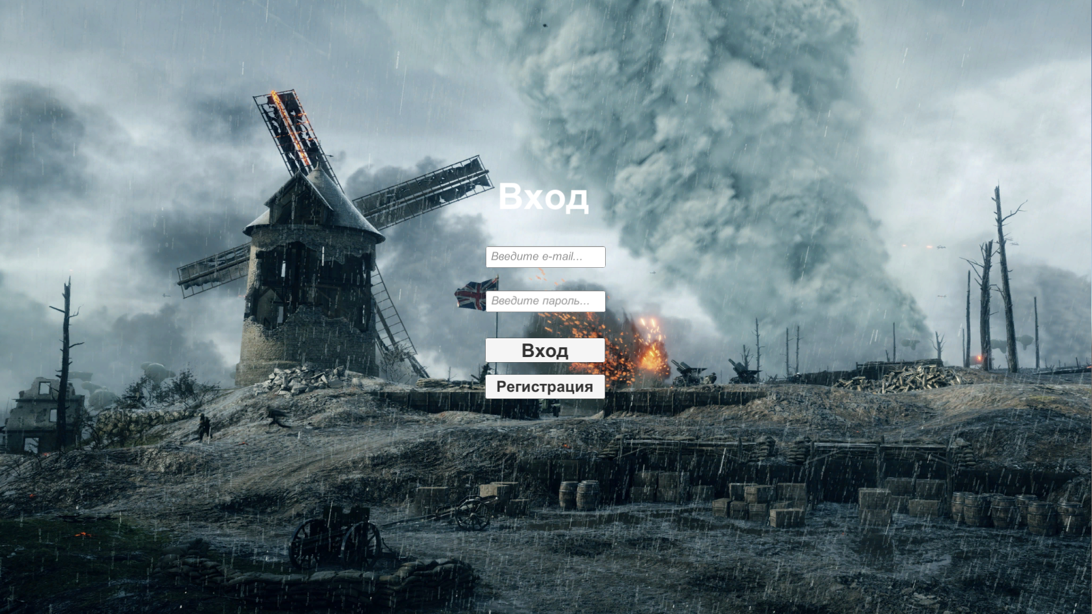

Рисунок 3.4 – Страница авторизации

На странице авторизации расположены поля для ввода логина и пароля пользователя, а так же кнопки «Вход» и «Регистрации».

При нажатии кнопки «Вход» происходит верификация и проверка на валидность введённых данных.

В том случае если данные были введены верно, то пользователь автоматически перенаправляется на страницу «Лобби».

Если данные были введены неверно, то пользователю выводится соответствующая ошибка, и предоставляется возможность исправления данных и повторной авторизации. В соответствии с рисунками 3.5 и 3.6 изображены ошибки авторизации.

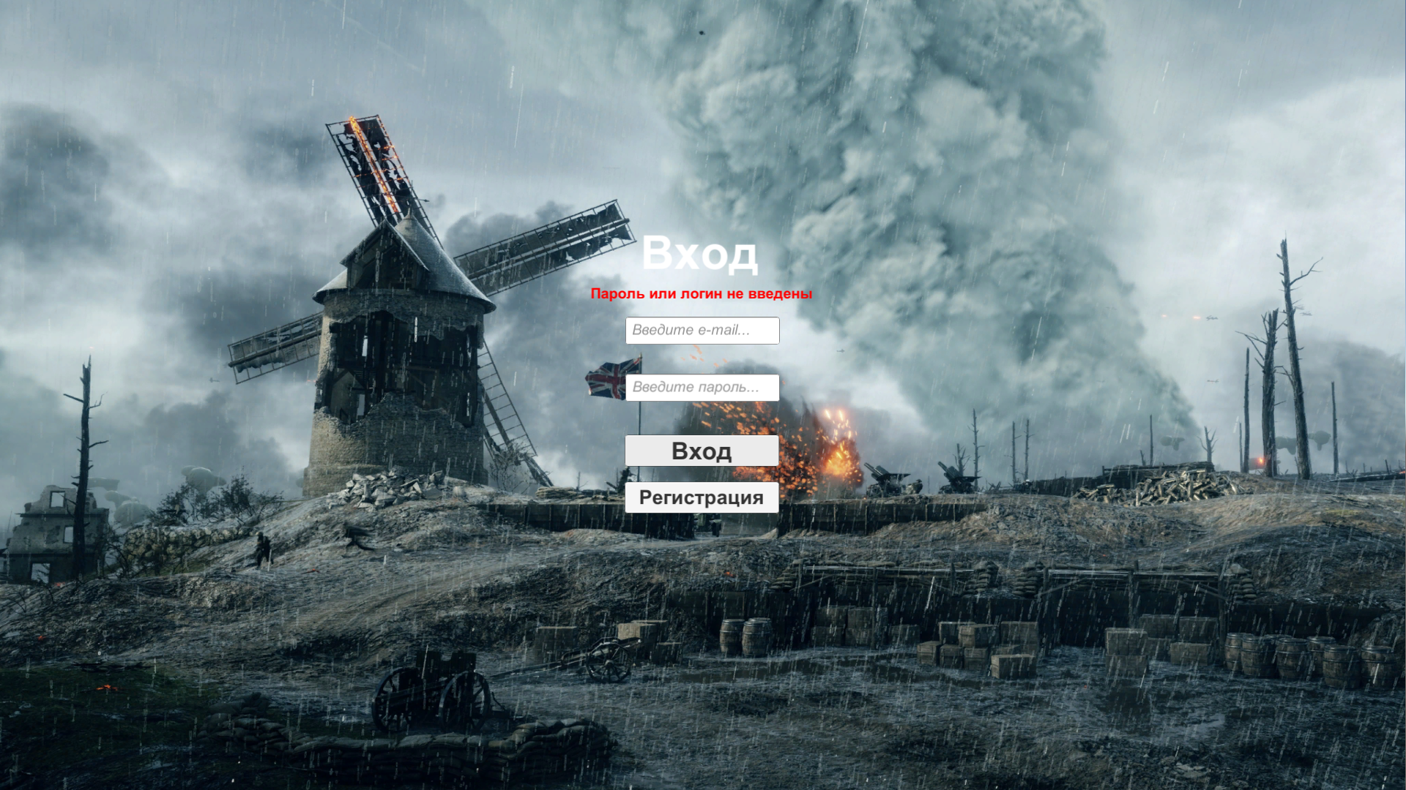

Рисунок 3.5 – Ошибка авторизации

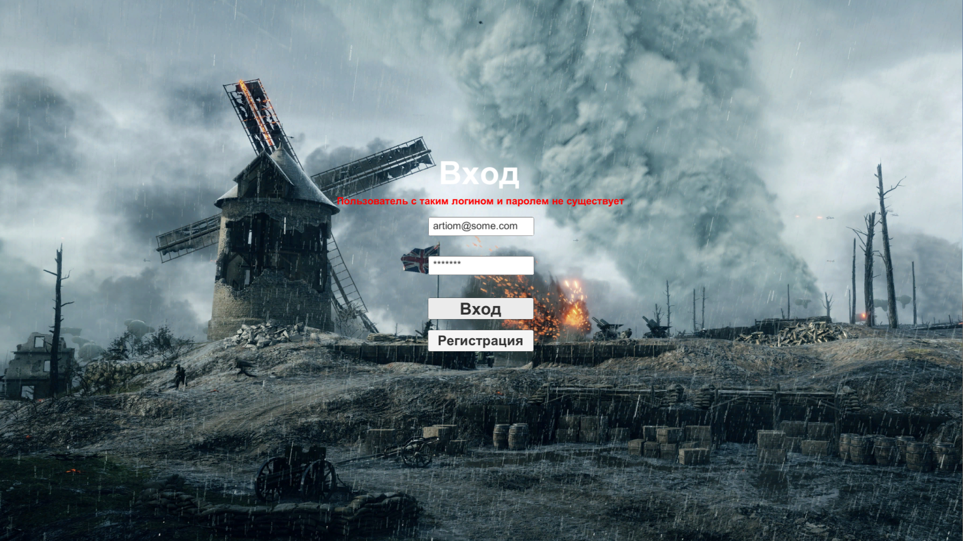

Рисунок 3.6 – Ошибка авторизации

При нажатии кнопки «Регистрация», на странице авторизации, пользователь автоматически перенаправляется на страницу регистрации, где ему предоставляется возможность создания новой учётной записи.

В соответствии с рисунком 3.7 изображена страница регистрации.

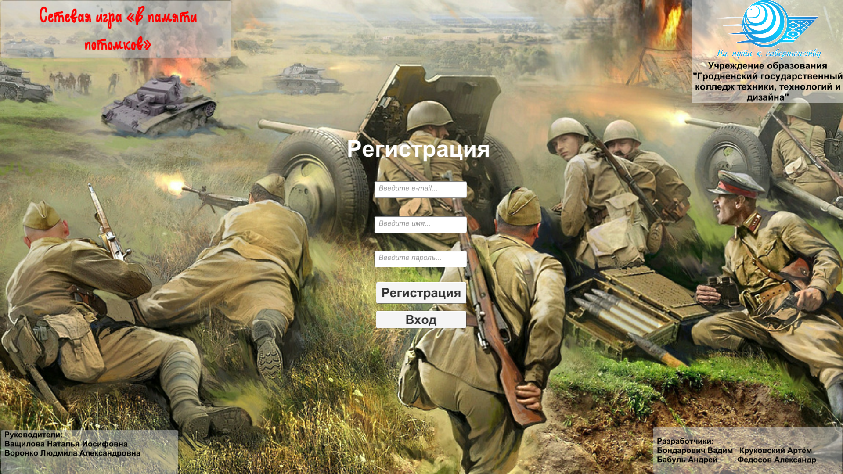

Рисунок 3.7 – Страница регистрации

При нажатии кнопки «Регистрация», если данные были введены верно, то пользователь автоматически перенаправляется на страницу «Лобби».

Если данные были введены неверно, то пользователю выводится соответствующая ошибка, и предоставляется возможность исправления данных и повторной регистрации.

Пользователь так же имеет возможность возврата на станицу авторизации при помощи нажатия на кнопку «Вход».

В соответствии с рисунком 3.8 изображена ошибка регистрации.

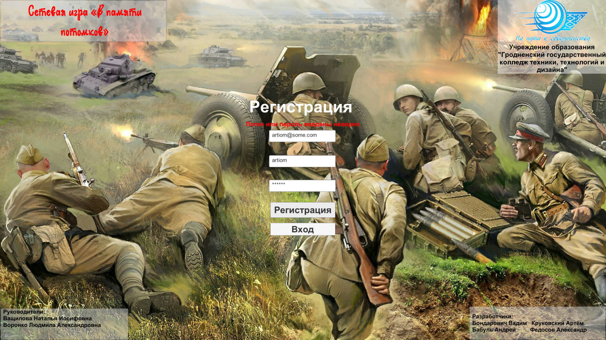

Рисунок 3.8 – Ошибка регистрации

На странице «Лобби» приложения расположено множество разнообразных возможностей, таких как: создания нового сервер, просмотра рейтинга команд, просмотра существующих серверов, поиска необходимого сервера, просмотра справки, выхода из игры.

В соответствии с рисунком 3.9 изображена страница «Лобби».

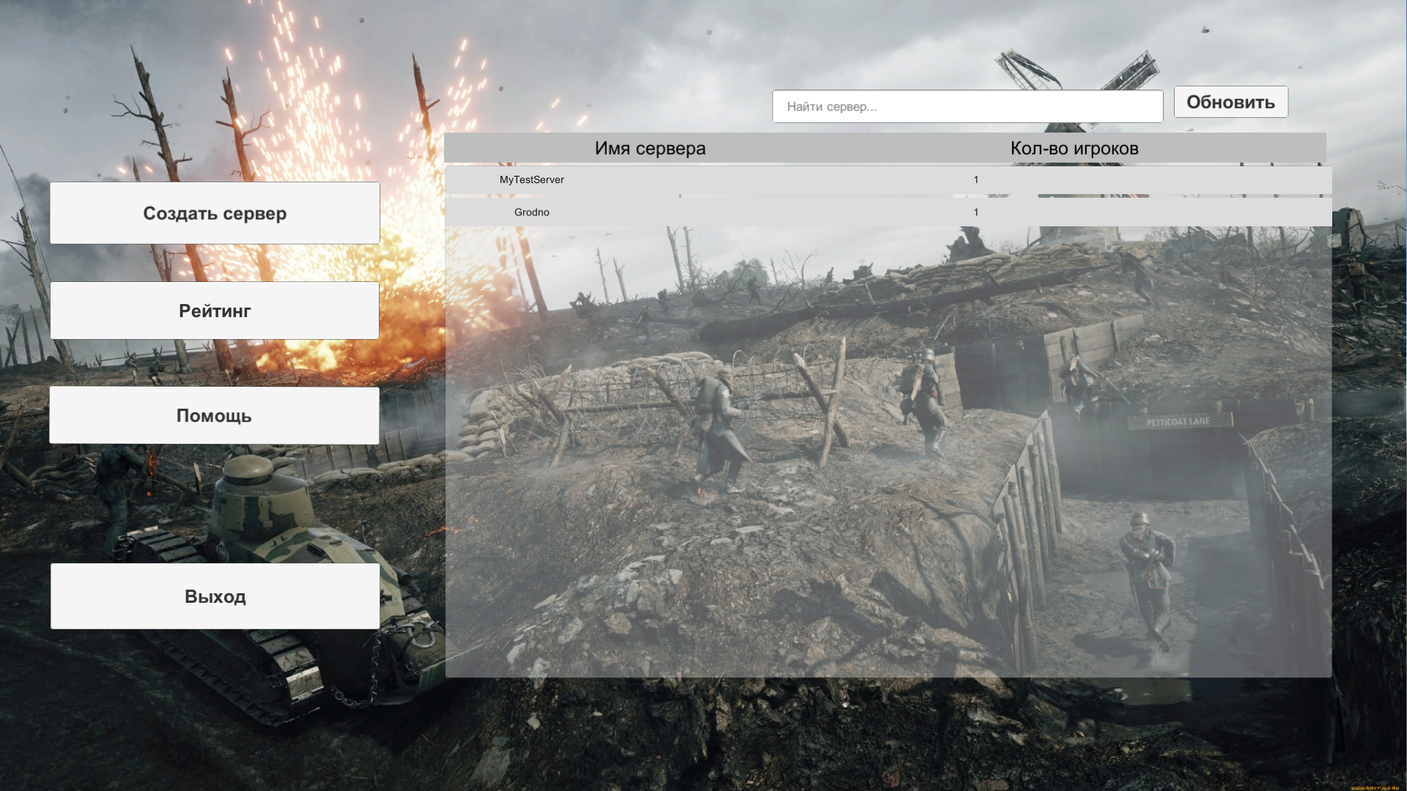

Рисунок 3.9 – Страница «Лобби»

При нажатии кнопки «Обновить» осуществляется поиск и фильтрация уже существующих серверов. Для осуществления фильтрации серверов по имени, необходимо ввести текст в поле «Найти сервер». Если сервер существует, то он будет выделен в списке, если же нет, то список будет пуст.

В соответствии с рисунком 3.10 представлена фильтрация по имени сервера.

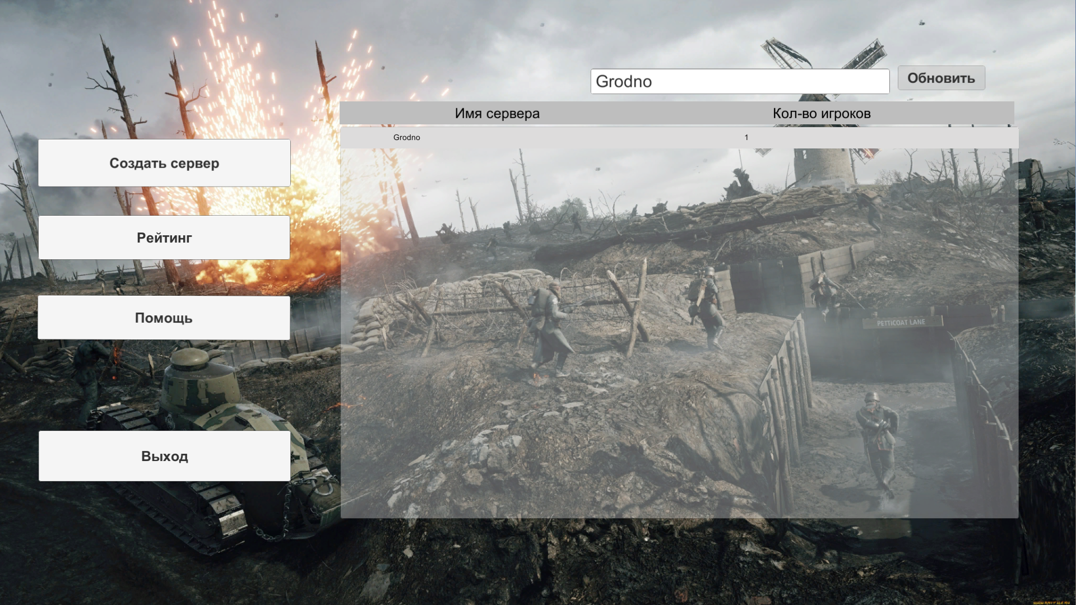

Рисунок 3.10 – Фильтрация по имени сервера

При нажатии кнопки «Помощь» открывается страница с инструкцией, где предоставляется возможность ознакомления с целью игры, минимальными системными характеристиками, навигацией по приложению и системой управления персонажа.

При нажатии кнопки «Вернуться в меню» открывается «Лобби».

В соответствии с рисунком 3.11 представлена страница «Помощь».

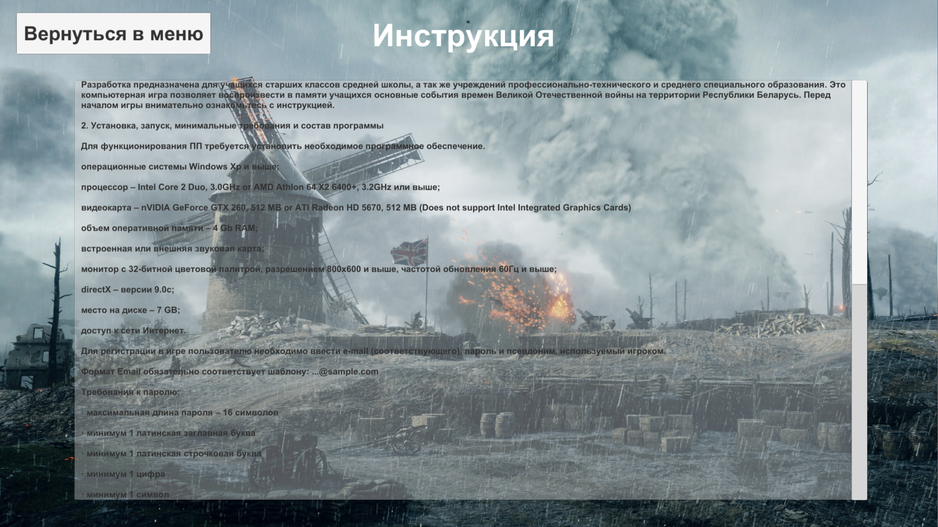

Рисунок 3.11 – Страница «Помощь»

При нажатии кнопки «Рейтинг» открывается страница с рейтингами команд, где предоставляется возможность ознакомления с полученными баллами за прохождение локаций, для каждой команды.

При нажатии кнопки «Перейти на меню» открывается «Лобби».

В соответствии с рисунком 3.12 представлена страница «Рейтинг».

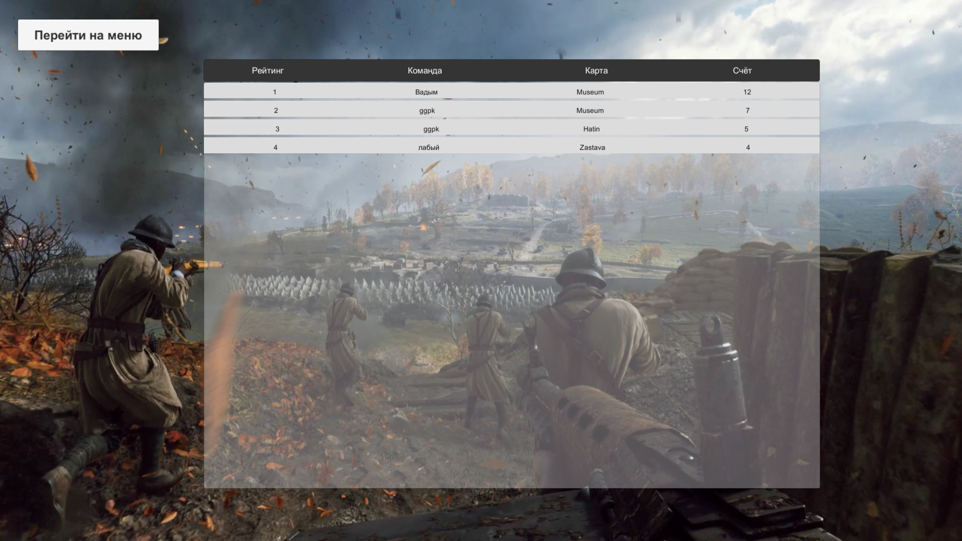

Рисунок 3.12 – Страница «Рейтинг»

При нажатии кнопки «Создать сервер» пользователь перенаправляется на сцену «Выбор локации». В соответствии с рисунком 3.13 представлена сцена «Выбор локации».

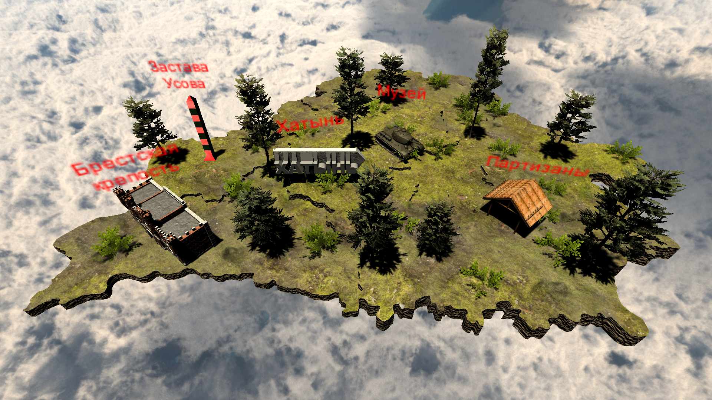

Рисунок 3.13 – Сцена «Выбор локации»

На данной сцене предоставлено 5 локаций – «Brest fortress», «Hotin», «Usova outpost», «Museum», «Partizan», которые можно выбрать при создании сервера, щёлкнув по ним ЛКМ. Вследствие этого появляется диалоговое окно, которое предоставляет пользователю возможность ввести название сервера и создать сервер, нажав на кнопку «Создать». В соответствии с рисунком 3.14 изображено диалоговое окно «Создать сервер».

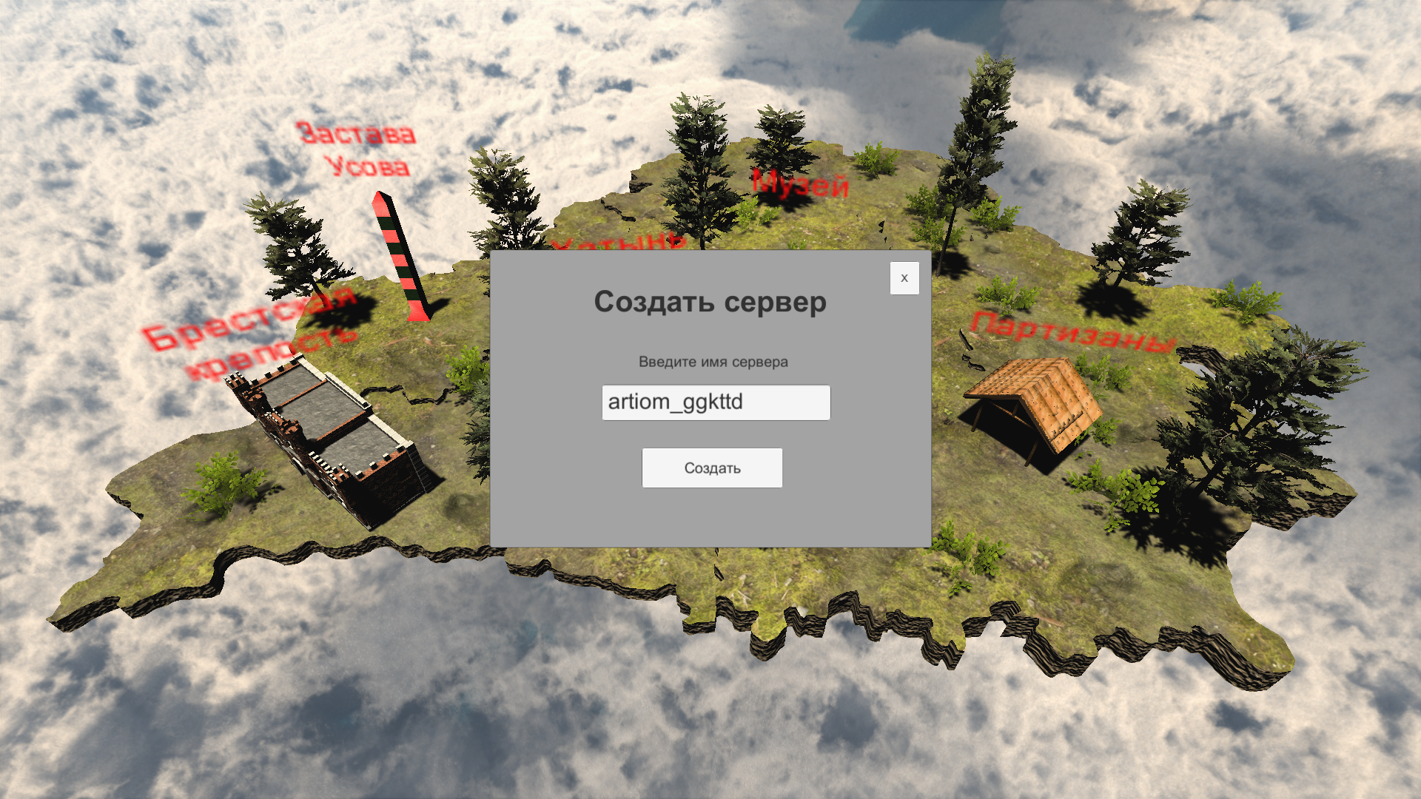

Рисунок 3.14 – Диалоговое окно «Создать сервер».

После загрузки пользователь попадает на игровую локацию, которая была выбрана. В соответствии с рисунком 3.15 изображена игровая локация «Партизаны».

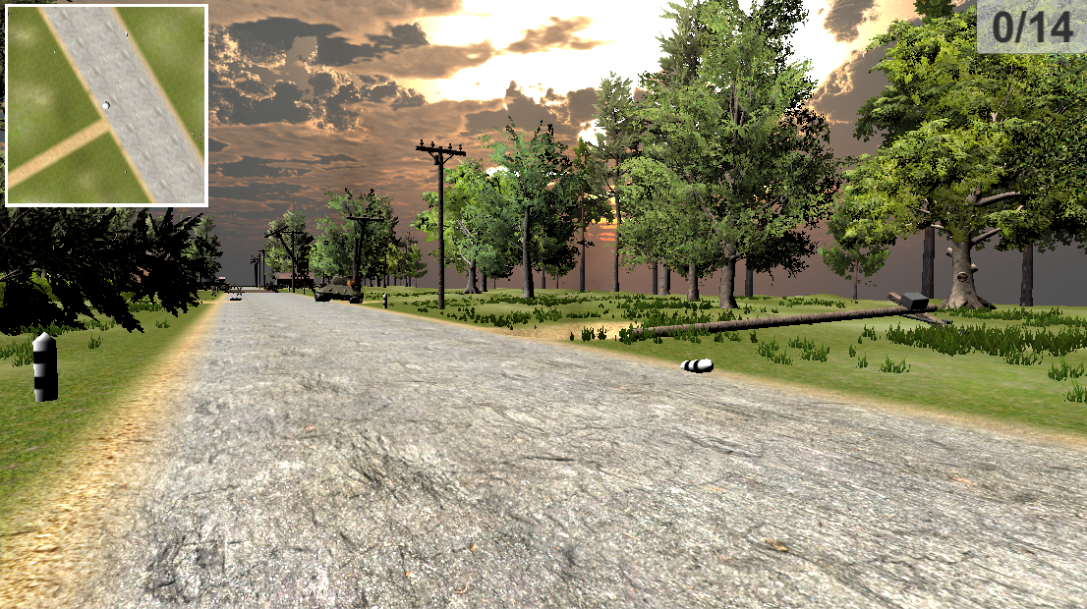

Рисунок 3.15 – Игровая локация «Партизаны»

При нажатии клавиши «Esc» на клавиатуре открывается игровое меню, на котором представлены такие возможности как: вернуться в игру, выйти в лобби, выйти из игры.

В соответствии с рисунком 3.16 представлено окно «Игровое меню».

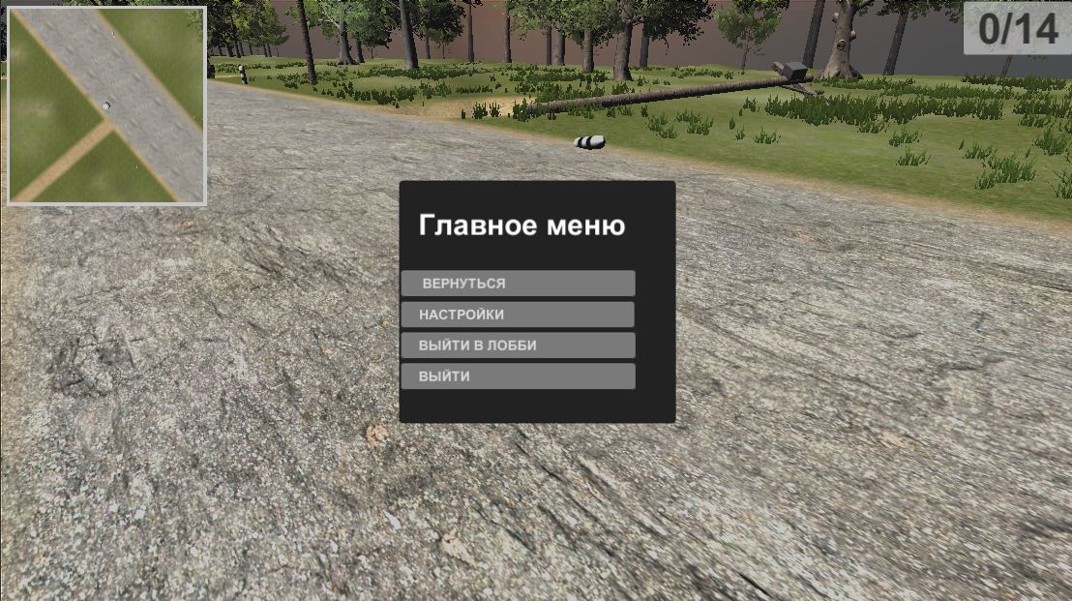

Рисунок 3.16 – Окно «Игровое меню»

При достижении зон помеченных на миникарте зелёным маркером, появляется формулировка вопроса. Если пользователь выйдет из зоны вопроса на достаточно большое расстояние, не ответив при этом на вопрос, то вопрос будет засчитан как неверный. Вернуться к вопросу невозможно. Для ответа на вопрос необходимо подойти как можно ближе к ответу, навести красный указатель на центр экрана с ответом, и нажать клавишу «F». После нажатия клавиши вопрос пропадет.

В соответствии с рисунком 3.17 представлен квестовый вопрос локации.

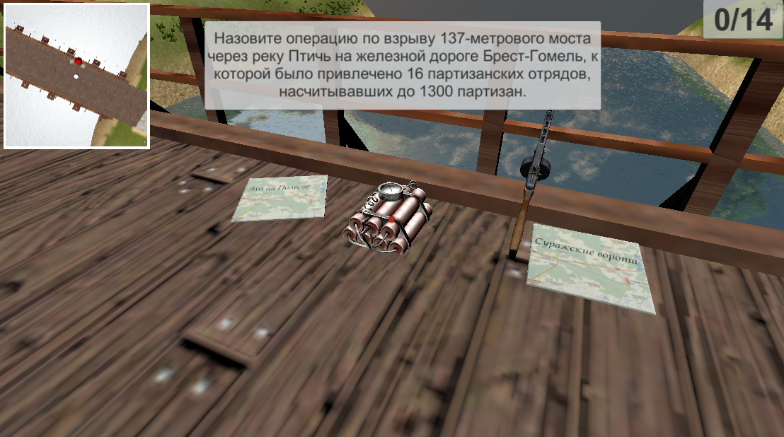

Рисунок 3.17 – Квестовый вопрос локации

При прохождении всех вопросов локации пользователь автоматически будет перенаправлен на страницу «Лобби», где будет отображено количество правильных ответов за квест, на диалоговом окне.

В соответствии с рисунком 3.18 изображено диалоговое окно с информацией о результатах квеста.

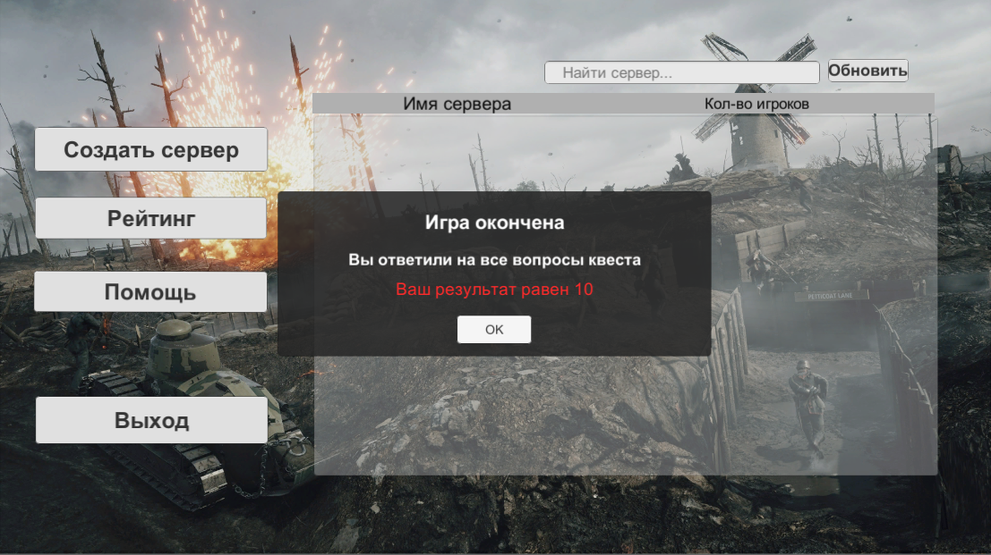

Рисунок 3.18 – Диалоговое окно с информацией о результатах квеста

При нажатии на кнопку «Выход», осуществляется выход из программы.

В результате были протестированы окна программы, расположение основных компонентов и их функциональная корректность.

Программный продукт «В памяти потомков» полностью отвечает наложенным функциям.

**3 РЕАЛИЗАЦИЯ. ТЕСТИРОВАНИЕ. ПРИМЕНЕНИЕ**

**3.1 Описание программного средства**

Разработанное приложение предназначено для расширения кругозора об истории Великой Отечественной войны через квест-испытания.

Дэсктопная игра-квест о Великой Отечественной войне состоит из пяти модулей: модуль входа, модуль регистрации, модуль лобби, модуль выбора локации, модуль игровой локации.

Модуль «Входа» содержит поля, позволяющие пользователю быстро авторизоваться в приложении.

Модуль «Регистрации» содержит поля, предоставляющие возможность быстро создать новый аккаунт.

Модуль «Лобби» содержит пользовательский интерфейс, который предоставляет возможность создания нового сервера, просмотра существующих серверов, и навигации по приложению.

Модуль «Выбор локации» позволяет выбрать игровую локацию при создании сервера.

Модуль «Игровая локация» предоставляет пользователю возможность прохождения квестовой локации, выбранной при создании сервера: «Brest fortress», «Hotin», «Usova outpost», «Museum», «Partizan».

Входными данными программы являются квест-игры на тему истории о Великой Отечественной войне.

Выходными данными приложения являются: выводимая на экран графическая и текстовая информация, результаты квестов.

Для корректной работы системы необходимо соблюдать следующие минимальные аппаратные требования:

операционные системы Windows Xp и выше;

процессор – Intel Core 2 Duo, 3.0GHz or AMD Athlon 64 X2 6400+, 3.2GHz или выше;

видеокарта – nVIDIA GeForce GTX 260, 512 MB or ATI Radeon HD 5670, 512 MB (Does not support Intel Integrated Graphics Cards)

объем оперативной памяти – 3 Gb RAM;

встроенная или внешняя звуковая карта;

монитор с 32-битной цветовой палитрой, разрешением 800х600 и выше, частотой обновления 60Гц и выше;

directX – Версии 9.0c;

место на диске – 4 GB;

доступ к сети Интернет.

Программный продукт должен исполняться на исправном оборудовании и не нуждается в установке, для запуска достаточно открыть файл «В памяти потомков.exe».

**3.2 Функции и элементы управления**

Приложение собирается из многих элементов: программных модулей, внешних библиотек, картинок, музыкальных файлов, 3D объектов. Каждый элемент размещается в файле и имеет строго определенное назначение. Набор всех файлов необходимых для создания приложения называется проектом. Компилятор последовательно обрабатывает файлы проекта и строит из них исполняемый файл.

Основные файлы можно разделить на несколько типов: файлы, на основе которых строится проект и файлы, созданные в процессе компиляции и компоновки проекта (Таблица 3.1).

Таблица 3.1 – Основные файлы проекта

|  |  |
| --- | --- |
| Наименование файла | Назначение файла |
| В памяти потомков.exe | Исполняемый файл проекта |
| *.png, *.bmp, *.jpg | Файлы изображения |
| *.txt | Текстовые файлы приложения |
| *.scene | Сцена приложения |
| *.sln | Скомпилированный модуль Visual Studio 2017 |
| *.ico | Файлы иконок в приложении |
| *.cs | Программный класс Visual Studio 2017 |
| *.prefab | Префабы приложения |
| *.max | 3D объекты |

При разработке приложения были использованы следующие элементы управления:

компонент Canvas (полотно) – это область, внутри которой находятся все

элементы UI (пользовательского интерфейса);

компонент Text имеет область для ввода текста, который будет отображен. Есть возможность задать шрифт, его стиль, размер и способность отображения Rich Text;

компонент Рanel представляет собой панель, на поверхности которой можно поместить другие компоненты;

компонент Button представляет собой кнопку, объект на который программируются основные функции приложения;

компонент Empty Object представляет собой пустой объект;

компонент Image – объект, который предназначен для отображения информации содержащейся в графических файлах.

Методы в программировании можно представить как изолированный блок кода, обращение к которому в процессе выполнения программы может быть многократным. В ходе разработки программы были написаны следующие основные методы:

регистрации пользователя;

авторизации пользователя;

выхода пользователя из игровой локации;

отображения квестового вопроса;

передвижения персонажа.

В соответствии с рисунком 3.1 представлен метод отображения квестового вопроса.



Рисунок 3.1 – Метод отображения квестового вопроса

В соответствии с рисунком 3.2 представлен метод передвижения персонажа.



Рисунок 3.2 – Метод передвижения персонажа

Все вышеперечисленные методы проекта о Великой Отечественной войне представлены в Приложении А.

**3.3 Тестирование**

Тестирование (testing) программного обеспечения (ПО) – это процесс исследования ПО с целью выявления ошибок и определения соответствия между реальным и ожидаемым поведением ПО, осуществляемый на основе набора тестов, выбранных определённым образом. В более широком смысле, тестирование ПО – это техника контроля качества программного продукта, включающая в себя проектирование тестов, выполнение тестирования и анализ полученных результатов[15].

Этап тестирования является одним из ключевых этапов создания программного продукта. На этой стадии выявляются и устраняются ошибки, допущенные в процессе разработки.

Очень часто современные программные продукты разрабатываются в сжатые сроки и при ограниченных бюджетах проектов. Программирование сегодня перешло из разряда искусства в разряд ремесел для многих миллионов специалистов. Но, к сожалению, в такой спешке разработчики зачастую игнорируют необходимость обеспечения защищённости своих продуктов, подвергая тем самым пользователей неоправданному риску. Контроль качества

(тестирование) считается важным в процессе разработки ПО, потому что обеспечивает безопасность, надёжность, удобство создаваемого продукта. В настоящее время существует великое множество подходов и методик к решению задачи тестирования ПО, но эффективное тестирование сложных программных систем – процесс творческий, не сводящийся к следованию строгим и чётким правилам[14].

Существует несколько уровней тестирования:

тестирование компонентов – тестируется минимально возможный для тестирования компонент. Часто тестирование компонентов осуществляется разработчиками программного обеспечения:

интеграционное тестирование – тестируется интерфейс между компонентами. При наличии резерва времени на данной стадии тестирования ведется итерационно, с постепенным подключением последующих подсистем;

системное тестирование – тестируется интегрированная система на ее соответствие требованиям.

Системное тестирование делится на такие виды как:

альфа-тестирование – имитация реальной работы с системой штатными разработчиками, либо реальная работа с системой потенциальными пользователями или заказчиком. Чаще всего альфа-тестирование проводится на ранней стадии разработки продукта;

бета-тестирование – в некоторых случаях выполняется распространением предварительной версии для некоторой группы лиц с тем, чтобы убедиться, что продукт содержит достаточно мало ошибок[5].

При проведении тестирования данного проекта количество ошибок было сокращено при помощи:

применения надежных, многократно протестированных компонентов и библиотек;

соблюдение соответствия создаваемого приложения проектной документации.

Тестирование системы проводилось вручную. Ниже описан подробный тест-план. Для того что бы открыть игру необходимо запустить исполняемый файл «В памяти потомков.exe».

После запуска исполняемого файла открывается диалоговое окно конфигураций приложения, где пользователю предоставляется возможность изменения настроек качества графики, расширения экрана и настройки клавиш управления.

В соответствии с рисунком 3.3 изображено диалоговое окно конфигураций приложения.



Рисунок 3.3 – Диалоговое окно конфигураций приложения

При нажатии на кнопку «Play!», в диалоговом окне, после выбора необходимых конфигураций, запуск игры продолжится. При нажатии кнопки «Quit» игра закроется.

После загрузки приложения открывается страница авторизации. В соответствии с рисунком 3.4 изображена страница авторизации.



Рисунок 3.4 – Страница авторизации

На странице авторизации расположены поля для ввода логина и пароля пользователя, а так же кнопки «Вход» и «Регистрации».

При нажатии кнопки «Вход» происходит верификация и проверка на валидность введённых данных.

В том случае если данные были введены верно, то пользователь автоматически перенаправляется на страницу «Лобби».

Если данные были введены неверно, то пользователю выводится соответствующая ошибка, и предоставляется возможность исправления данных и повторной авторизации. В соответствии с рисунками 3.5 и 3.6 изображены ошибки авторизации.



Рисунок 3.5 – Ошибка авторизации



Рисунок 3.6 – Ошибка авторизации

При нажатии кнопки «Регистрация», на странице авторизации, пользователь автоматически перенаправляется на страницу регистрации, где ему предоставляется возможность создания новой учётной записи.

В соответствии с рисунком 3.7 изображена страница регистрации.



Рисунок 3.7 – Страница регистрации

При нажатии кнопки «Регистрация», если данные были введены верно, то пользователь автоматически перенаправляется на страницу «Лобби».

Если данные были введены неверно, то пользователю выводится соответствующая ошибка, и предоставляется возможность исправления данных и повторной регистрации.

Пользователь так же имеет возможность возврата на станицу авторизации при помощи нажатия на кнопку «Вход».

В соответствии с рисунком 3.8 изображена ошибка регистрации.



Рисунок 3.8 – Ошибка регистрации

На странице «Лобби» приложения расположено множество разнообразных возможностей, таких как: создания нового сервер, просмотра рейтинга команд, просмотра существующих серверов, поиска необходимого сервера, просмотра справки, выхода из игры.

В соответствии с рисунком 3.9 изображена страница «Лобби».



Рисунок 3.9 – Страница «Лобби»

При нажатии кнопки «Обновить» осуществляется поиск и фильтрация уже существующих серверов. Для осуществления фильтрации серверов по имени, необходимо ввести текст в поле «Найти сервер». Если сервер существует, то он будет выделен в списке, если же нет, то список будет пуст.

В соответствии с рисунком 3.10 представлена фильтрация по имени сервера.



Рисунок 3.10 – Фильтрация по имени сервера

При нажатии кнопки «Помощь» открывается страница с инструкцией, где предоставляется возможность ознакомления с целью игры, минимальными системными характеристиками, навигацией по приложению и системой управления персонажа.

При нажатии кнопки «Вернуться в меню» открывается «Лобби».

В соответствии с рисунком 3.11 представлена страница «Помощь».



Рисунок 3.11 – Страница «Помощь»

При нажатии кнопки «Рейтинг» открывается страница с рейтингами команд, где предоставляется возможность ознакомления с полученными баллами за прохождение локаций, для каждой команды.

При нажатии кнопки «Перейти на меню» открывается «Лобби».

В соответствии с рисунком 3.12 представлена страница «Рейтинг».



Рисунок 3.12 – Страница «Рейтинг»

При нажатии кнопки «Создать сервер» пользователь перенаправляется на сцену «Выбор локации». В соответствии с рисунком 3.13 представлена сцена «Выбор локации».



Рисунок 3.13 – Сцена «Выбор локации»

На данной сцене предоставлено 5 локаций – «Brest fortress», «Hotin», «Usova outpost», «Museum», «Partizan», которые можно выбрать при создании сервера, щёлкнув по ним ЛКМ. Вследствие этого появляется диалоговое окно, которое предоставляет пользователю возможность ввести название сервера и создать сервер, нажав на кнопку «Создать». В соответствии с рисунком 3.14 изображено диалоговое окно «Создать сервер».



Рисунок 3.14 – Диалоговое окно «Создать сервер».

После загрузки пользователь попадает на игровую локацию, которая была выбрана. В соответствии с рисунком 3.15 изображена игровая локация «Партизаны».



Рисунок 3.15 – Игровая локация «Партизаны»

При нажатии клавиши «Esc» на клавиатуре открывается игровое меню, на котором представлены такие возможности как: вернуться в игру, выйти в лобби, выйти из игры.

В соответствии с рисунком 3.16 представлено окно «Игровое меню».



Рисунок 3.16 – Окно «Игровое меню»

При достижении зон помеченных на миникарте зелёным маркером, появляется формулировка вопроса. Если пользователь выйдет из зоны вопроса на достаточно большое расстояние, не ответив при этом на вопрос, то вопрос будет засчитан как неверный. Вернуться к вопросу невозможно. Для ответа на вопрос необходимо подойти как можно ближе к ответу, навести красный указатель на центр экрана с ответом, и нажать клавишу «F». После нажатия клавиши вопрос пропадет.

В соответствии с рисунком 3.17 представлен квестовый вопрос локации.



Рисунок 3.17 – Квестовый вопрос локации

При прохождении всех вопросов локации пользователь автоматически будет перенаправлен на страницу «Лобби», где будет отображено количество правильных ответов за квест, на диалоговом окне.

В соответствии с рисунком 3.18 изображено диалоговое окно с информацией о результатах квеста.



Рисунок 3.18 – Диалоговое окно с информацией о результатах квеста

При нажатии на кнопку «Выход», осуществляется выход из программы.

В результате были протестированы окна программы, расположение основных компонентов и их функциональная корректность.

Программный продукт «В памяти потомков» полностью отвечает наложенным функциям.

**3 РЕАЛИЗАЦИЯ. ТЕСТИРОВАНИЕ. ПРИМЕНЕНИЕ**

**3.1 Описание программного средства**

Разработанное приложение предназначено для расширения кругозора об истории Великой Отечественной войны через квест-испытания.

Дэсктопная игра-квест о Великой Отечественной войне состоит из пяти модулей: модуль входа, модуль регистрации, модуль лобби, модуль выбора локации, модуль игровой локации.

Модуль «Входа» содержит поля, позволяющие пользователю быстро авторизоваться в приложении.

Модуль «Регистрации» содержит поля, предоставляющие возможность быстро создать новый аккаунт.

Модуль «Лобби» содержит пользовательский интерфейс, который предоставляет возможность создания нового сервера, просмотра существующих серверов, и навигации по приложению.

Модуль «Выбор локации» позволяет выбрать игровую локацию при создании сервера.

Модуль «Игровая локация» предоставляет пользователю возможность прохождения квестовой локации, выбранной при создании сервера: «Brest fortress», «Hotin», «Usova outpost», «Museum», «Partizan».

Входными данными программы являются квест-игры на тему истории о Великой Отечественной войне.

Выходными данными приложения являются: выводимая на экран графическая и текстовая информация, результаты квестов.

Для корректной работы системы необходимо соблюдать следующие минимальные аппаратные требования:

операционные системы Windows Xp и выше;

процессор – Intel Core 2 Duo, 3.0GHz or AMD Athlon 64 X2 6400+, 3.2GHz или выше;

видеокарта – nVIDIA GeForce GTX 260, 512 MB or ATI Radeon HD 5670, 512 MB (Does not support Intel Integrated Graphics Cards)

объем оперативной памяти – 3 Gb RAM;

встроенная или внешняя звуковая карта;

монитор с 32-битной цветовой палитрой, разрешением 800х600 и выше, частотой обновления 60Гц и выше;

directX – Версии 9.0c;

место на диске – 4 GB;

доступ к сети Интернет.

Программный продукт должен исполняться на исправном оборудовании и не нуждается в установке, для запуска достаточно открыть файл «В памяти потомков.exe».

**3.2 Функции и элементы управления**

Приложение собирается из многих элементов: программных модулей, внешних библиотек, картинок, музыкальных файлов, 3D объектов. Каждый элемент размещается в файле и имеет строго определенное назначение. Набор всех файлов необходимых для создания приложения называется проектом. Компилятор последовательно обрабатывает файлы проекта и строит из них исполняемый файл.

Основные файлы можно разделить на несколько типов: файлы, на основе которых строится проект и файлы, созданные в процессе компиляции и компоновки проекта (Таблица 3.1).

Таблица 3.1 – Основные файлы проекта

|  |  |
| --- | --- |
| Наименование файла | Назначение файла |
| В памяти потомков.exe | Исполняемый файл проекта |
| *.png, *.bmp, *.jpg | Файлы изображения |
| *.txt | Текстовые файлы приложения |
| *.scene | Сцена приложения |
| *.sln | Скомпилированный модуль Visual Studio 2017 |
| *.ico | Файлы иконок в приложении |
| *.cs | Программный класс Visual Studio 2017 |
| *.prefab | Префабы приложения |
| *.max | 3D объекты |

При разработке приложения были использованы следующие элементы управления:

компонент Canvas (полотно) – это область, внутри которой находятся все

элементы UI (пользовательского интерфейса);

компонент Text имеет область для ввода текста, который будет отображен. Есть возможность задать шрифт, его стиль, размер и способность отображения Rich Text;

компонент Рanel представляет собой панель, на поверхности которой можно поместить другие компоненты;

компонент Button представляет собой кнопку, объект на который программируются основные функции приложения;

компонент Empty Object представляет собой пустой объект;

компонент Image – объект, который предназначен для отображения информации содержащейся в графических файлах.

Методы в программировании можно представить как изолированный блок кода, обращение к которому в процессе выполнения программы может быть многократным. В ходе разработки программы были написаны следующие основные методы:

регистрации пользователя;

авторизации пользователя;

выхода пользователя из игровой локации;

отображения квестового вопроса;

передвижения персонажа.

В соответствии с рисунком 3.1 представлен метод отображения квестового вопроса.



Рисунок 3.1 – Метод отображения квестового вопроса

В соответствии с рисунком 3.2 представлен метод передвижения персонажа.



Рисунок 3.2 – Метод передвижения персонажа

Все вышеперечисленные методы проекта о Великой Отечественной войне представлены в Приложении А.

**3.3 Тестирование**

Тестирование (testing) программного обеспечения (ПО) – это процесс исследования ПО с целью выявления ошибок и определения соответствия между реальным и ожидаемым поведением ПО, осуществляемый на основе набора тестов, выбранных определённым образом. В более широком смысле, тестирование ПО – это техника контроля качества программного продукта, включающая в себя проектирование тестов, выполнение тестирования и анализ полученных результатов[15].

Этап тестирования является одним из ключевых этапов создания программного продукта. На этой стадии выявляются и устраняются ошибки, допущенные в процессе разработки.

Очень часто современные программные продукты разрабатываются в сжатые сроки и при ограниченных бюджетах проектов. Программирование сегодня перешло из разряда искусства в разряд ремесел для многих миллионов специалистов. Но, к сожалению, в такой спешке разработчики зачастую игнорируют необходимость обеспечения защищённости своих продуктов, подвергая тем самым пользователей неоправданному риску. Контроль качества

(тестирование) считается важным в процессе разработки ПО, потому что обеспечивает безопасность, надёжность, удобство создаваемого продукта. В настоящее время существует великое множество подходов и методик к решению задачи тестирования ПО, но эффективное тестирование сложных программных систем – процесс творческий, не сводящийся к следованию строгим и чётким правилам[14].

Существует несколько уровней тестирования:

тестирование компонентов – тестируется минимально возможный для тестирования компонент. Часто тестирование компонентов осуществляется разработчиками программного обеспечения:

интеграционное тестирование – тестируется интерфейс между компонентами. При наличии резерва времени на данной стадии тестирования ведется итерационно, с постепенным подключением последующих подсистем;

системное тестирование – тестируется интегрированная система на ее соответствие требованиям.

Системное тестирование делится на такие виды как:

альфа-тестирование – имитация реальной работы с системой штатными разработчиками, либо реальная работа с системой потенциальными пользователями или заказчиком. Чаще всего альфа-тестирование проводится на ранней стадии разработки продукта;

бета-тестирование – в некоторых случаях выполняется распространением предварительной версии для некоторой группы лиц с тем, чтобы убедиться, что продукт содержит достаточно мало ошибок[5].

При проведении тестирования данного проекта количество ошибок было сокращено при помощи:

применения надежных, многократно протестированных компонентов и библиотек;

соблюдение соответствия создаваемого приложения проектной документации.

Тестирование системы проводилось вручную. Ниже описан подробный тест-план. Для того что бы открыть игру необходимо запустить исполняемый файл «В памяти потомков.exe».

После запуска исполняемого файла открывается диалоговое окно конфигураций приложения, где пользователю предоставляется возможность изменения настроек качества графики, расширения экрана и настройки клавиш управления.

В соответствии с рисунком 3.3 изображено диалоговое окно конфигураций приложения.



Рисунок 3.3 – Диалоговое окно конфигураций приложения

При нажатии на кнопку «Play!», в диалоговом окне, после выбора необходимых конфигураций, запуск игры продолжится. При нажатии кнопки «Quit» игра закроется.

После загрузки приложения открывается страница авторизации. В соответствии с рисунком 3.4 изображена страница авторизации.



Рисунок 3.4 – Страница авторизации

На странице авторизации расположены поля для ввода логина и пароля пользователя, а так же кнопки «Вход» и «Регистрации».

При нажатии кнопки «Вход» происходит верификация и проверка на валидность введённых данных.

В том случае если данные были введены верно, то пользователь автоматически перенаправляется на страницу «Лобби».

Если данные были введены неверно, то пользователю выводится соответствующая ошибка, и предоставляется возможность исправления данных и повторной авторизации. В соответствии с рисунками 3.5 и 3.6 изображены ошибки авторизации.



Рисунок 3.5 – Ошибка авторизации



Рисунок 3.6 – Ошибка авторизации

При нажатии кнопки «Регистрация», на странице авторизации, пользователь автоматически перенаправляется на страницу регистрации, где ему предоставляется возможность создания новой учётной записи.

В соответствии с рисунком 3.7 изображена страница регистрации.



Рисунок 3.7 – Страница регистрации

При нажатии кнопки «Регистрация», если данные были введены верно, то пользователь автоматически перенаправляется на страницу «Лобби».

Если данные были введены неверно, то пользователю выводится соответствующая ошибка, и предоставляется возможность исправления данных и повторной регистрации.

Пользователь так же имеет возможность возврата на станицу авторизации при помощи нажатия на кнопку «Вход».

В соответствии с рисунком 3.8 изображена ошибка регистрации.



Рисунок 3.8 – Ошибка регистрации

На странице «Лобби» приложения расположено множество разнообразных возможностей, таких как: создания нового сервер, просмотра рейтинга команд, просмотра существующих серверов, поиска необходимого сервера, просмотра справки, выхода из игры.

В соответствии с рисунком 3.9 изображена страница «Лобби».



Рисунок 3.9 – Страница «Лобби»

При нажатии кнопки «Обновить» осуществляется поиск и фильтрация уже существующих серверов. Для осуществления фильтрации серверов по имени, необходимо ввести текст в поле «Найти сервер». Если сервер существует, то он будет выделен в списке, если же нет, то список будет пуст.

В соответствии с рисунком 3.10 представлена фильтрация по имени сервера.



Рисунок 3.10 – Фильтрация по имени сервера

При нажатии кнопки «Помощь» открывается страница с инструкцией, где предоставляется возможность ознакомления с целью игры, минимальными системными характеристиками, навигацией по приложению и системой управления персонажа.

При нажатии кнопки «Вернуться в меню» открывается «Лобби».

В соответствии с рисунком 3.11 представлена страница «Помощь».



Рисунок 3.11 – Страница «Помощь»

При нажатии кнопки «Рейтинг» открывается страница с рейтингами команд, где предоставляется возможность ознакомления с полученными баллами за прохождение локаций, для каждой команды.

При нажатии кнопки «Перейти на меню» открывается «Лобби».

В соответствии с рисунком 3.12 представлена страница «Рейтинг».



Рисунок 3.12 – Страница «Рейтинг»

При нажатии кнопки «Создать сервер» пользователь перенаправляется на сцену «Выбор локации». В соответствии с рисунком 3.13 представлена сцена «Выбор локации».



Рисунок 3.13 – Сцена «Выбор локации»

На данной сцене предоставлено 5 локаций – «Brest fortress», «Hotin», «Usova outpost», «Museum», «Partizan», которые можно выбрать при создании сервера, щёлкнув по ним ЛКМ. Вследствие этого появляется диалоговое окно, которое предоставляет пользователю возможность ввести название сервера и создать сервер, нажав на кнопку «Создать». В соответствии с рисунком 3.14 изображено диалоговое окно «Создать сервер».



Рисунок 3.14 – Диалоговое окно «Создать сервер».

После загрузки пользователь попадает на игровую локацию, которая была выбрана. В соответствии с рисунком 3.15 изображена игровая локация «Партизаны».



Рисунок 3.15 – Игровая локация «Партизаны»

При нажатии клавиши «Esc» на клавиатуре открывается игровое меню, на котором представлены такие возможности как: вернуться в игру, выйти в лобби, выйти из игры.

В соответствии с рисунком 3.16 представлено окно «Игровое меню».



Рисунок 3.16 – Окно «Игровое меню»

При достижении зон помеченных на миникарте зелёным маркером, появляется формулировка вопроса. Если пользователь выйдет из зоны вопроса на достаточно большое расстояние, не ответив при этом на вопрос, то вопрос будет засчитан как неверный. Вернуться к вопросу невозможно. Для ответа на вопрос необходимо подойти как можно ближе к ответу, навести красный указатель на центр экрана с ответом, и нажать клавишу «F». После нажатия клавиши вопрос пропадет.

В соответствии с рисунком 3.17 представлен квестовый вопрос локации.



Рисунок 3.17 – Квестовый вопрос локации

При прохождении всех вопросов локации пользователь автоматически будет перенаправлен на страницу «Лобби», где будет отображено количество правильных ответов за квест, на диалоговом окне.

В соответствии с рисунком 3.18 изображено диалоговое окно с информацией о результатах квеста.



Рисунок 3.18 – Диалоговое окно с информацией о результатах квеста

При нажатии на кнопку «Выход», осуществляется выход из программы.

В результате были протестированы окна программы, расположение основных компонентов и их функциональная корректность.

Программный продукт «В памяти потомков» полностью отвечает наложенным функциям.

**3 РЕАЛИЗАЦИЯ. ТЕСТИРОВАНИЕ. ПРИМЕНЕНИЕ**

**3.1 Описание программного средства**

Разработанное приложение предназначено для расширения кругозора об истории Великой Отечественной войны через квест-испытания.

Дэсктопная игра-квест о Великой Отечественной войне состоит из пяти модулей: модуль входа, модуль регистрации, модуль лобби, модуль выбора локации, модуль игровой локации.

Модуль «Входа» содержит поля, позволяющие пользователю быстро авторизоваться в приложении.

Модуль «Регистрации» содержит поля, предоставляющие возможность быстро создать новый аккаунт.

Модуль «Лобби» содержит пользовательский интерфейс, который предоставляет возможность создания нового сервера, просмотра существующих серверов, и навигации по приложению.

Модуль «Выбор локации» позволяет выбрать игровую локацию при создании сервера.

Модуль «Игровая локация» предоставляет пользователю возможность прохождения квестовой локации, выбранной при создании сервера: «Brest fortress», «Hotin», «Usova outpost», «Museum», «Partizan».

Входными данными программы являются квест-игры на тему истории о Великой Отечественной войне.

Выходными данными приложения являются: выводимая на экран графическая и текстовая информация, результаты квестов.

Для корректной работы системы необходимо соблюдать следующие минимальные аппаратные требования:

операционные системы Windows Xp и выше;

процессор – Intel Core 2 Duo, 3.0GHz or AMD Athlon 64 X2 6400+, 3.2GHz или выше;

видеокарта – nVIDIA GeForce GTX 260, 512 MB or ATI Radeon HD 5670, 512 MB (Does not support Intel Integrated Graphics Cards)

объем оперативной памяти – 3 Gb RAM;

встроенная или внешняя звуковая карта;

монитор с 32-битной цветовой палитрой, разрешением 800х600 и выше, частотой обновления 60Гц и выше;

directX – Версии 9.0c;

место на диске – 4 GB;

доступ к сети Интернет.

Программный продукт должен исполняться на исправном оборудовании и не нуждается в установке, для запуска достаточно открыть файл «В памяти потомков.exe».

**3.2 Функции и элементы управления**

Приложение собирается из многих элементов: программных модулей, внешних библиотек, картинок, музыкальных файлов, 3D объектов. Каждый элемент размещается в файле и имеет строго определенное назначение. Набор всех файлов необходимых для создания приложения называется проектом. Компилятор последовательно обрабатывает файлы проекта и строит из них исполняемый файл.

Основные файлы можно разделить на несколько типов: файлы, на основе которых строится проект и файлы, созданные в процессе компиляции и компоновки проекта (Таблица 3.1).

Таблица 3.1 – Основные файлы проекта

|  |  |
| --- | --- |
| Наименование файла | Назначение файла |
| В памяти потомков.exe | Исполняемый файл проекта |
| *.png, *.bmp, *.jpg | Файлы изображения |
| *.txt | Текстовые файлы приложения |
| *.scene | Сцена приложения |
| *.sln | Скомпилированный модуль Visual Studio 2017 |
| *.ico | Файлы иконок в приложении |
| *.cs | Программный класс Visual Studio 2017 |
| *.prefab | Префабы приложения |
| *.max | 3D объекты |

При разработке приложения были использованы следующие элементы управления:

компонент Canvas (полотно) – это область, внутри которой находятся все

элементы UI (пользовательского интерфейса);

компонент Text имеет область для ввода текста, который будет отображен. Есть возможность задать шрифт, его стиль, размер и способность отображения Rich Text;

компонент Рanel представляет собой панель, на поверхности которой можно поместить другие компоненты;

компонент Button представляет собой кнопку, объект на который программируются основные функции приложения;

компонент Empty Object представляет собой пустой объект;

компонент Image – объект, который предназначен для отображения информации содержащейся в графических файлах.

Методы в программировании можно представить как изолированный блок кода, обращение к которому в процессе выполнения программы может быть многократным. В ходе разработки программы были написаны следующие основные методы:

регистрации пользователя;

авторизации пользователя;

выхода пользователя из игровой локации;

отображения квестового вопроса;

передвижения персонажа.

В соответствии с рисунком 3.1 представлен метод отображения квестового вопроса.



Рисунок 3.1 – Метод отображения квестового вопроса

В соответствии с рисунком 3.2 представлен метод передвижения персонажа.



Рисунок 3.2 – Метод передвижения персонажа

Все вышеперечисленные методы проекта о Великой Отечественной войне представлены в Приложении А.

**3.3 Тестирование**

Тестирование (testing) программного обеспечения (ПО) – это процесс исследования ПО с целью выявления ошибок и определения соответствия между реальным и ожидаемым поведением ПО, осуществляемый на основе набора тестов, выбранных определённым образом. В более широком смысле, тестирование ПО – это техника контроля качества программного продукта, включающая в себя проектирование тестов, выполнение тестирования и анализ полученных результатов[15].

Этап тестирования является одним из ключевых этапов создания программного продукта. На этой стадии выявляются и устраняются ошибки, допущенные в процессе разработки.

Очень часто современные программные продукты разрабатываются в сжатые сроки и при ограниченных бюджетах проектов. Программирование сегодня перешло из разряда искусства в разряд ремесел для многих миллионов специалистов. Но, к сожалению, в такой спешке разработчики зачастую игнорируют необходимость обеспечения защищённости своих продуктов, подвергая тем самым пользователей неоправданному риску. Контроль качества

(тестирование) считается важным в процессе разработки ПО, потому что обеспечивает безопасность, надёжность, удобство создаваемого продукта. В настоящее время существует великое множество подходов и методик к решению задачи тестирования ПО, но эффективное тестирование сложных программных систем – процесс творческий, не сводящийся к следованию строгим и чётким правилам[14].

Существует несколько уровней тестирования:

тестирование компонентов – тестируется минимально возможный для тестирования компонент. Часто тестирование компонентов осуществляется разработчиками программного обеспечения:

интеграционное тестирование – тестируется интерфейс между компонентами. При наличии резерва времени на данной стадии тестирования ведется итерационно, с постепенным подключением последующих подсистем;

системное тестирование – тестируется интегрированная система на ее соответствие требованиям.

Системное тестирование делится на такие виды как:

альфа-тестирование – имитация реальной работы с системой штатными разработчиками, либо реальная работа с системой потенциальными пользователями или заказчиком. Чаще всего альфа-тестирование проводится на ранней стадии разработки продукта;

бета-тестирование – в некоторых случаях выполняется распространением предварительной версии для некоторой группы лиц с тем, чтобы убедиться, что продукт содержит достаточно мало ошибок[5].

При проведении тестирования данного проекта количество ошибок было сокращено при помощи:

применения надежных, многократно протестированных компонентов и библиотек;

соблюдение соответствия создаваемого приложения проектной документации.

Тестирование системы проводилось вручную. Ниже описан подробный тест-план. Для того что бы открыть игру необходимо запустить исполняемый файл «В памяти потомков.exe».

После запуска исполняемого файла открывается диалоговое окно конфигураций приложения, где пользователю предоставляется возможность изменения настроек качества графики, расширения экрана и настройки клавиш управления.

В соответствии с рисунком 3.3 изображено диалоговое окно конфигураций приложения.



Рисунок 3.3 – Диалоговое окно конфигураций приложения

При нажатии на кнопку «Play!», в диалоговом окне, после выбора необходимых конфигураций, запуск игры продолжится. При нажатии кнопки «Quit» игра закроется.

После загрузки приложения открывается страница авторизации. В соответствии с рисунком 3.4 изображена страница авторизации.



Рисунок 3.4 – Страница авторизации

На странице авторизации расположены поля для ввода логина и пароля пользователя, а так же кнопки «Вход» и «Регистрации».

При нажатии кнопки «Вход» происходит верификация и проверка на валидность введённых данных.

В том случае если данные были введены верно, то пользователь автоматически перенаправляется на страницу «Лобби».

Если данные были введены неверно, то пользователю выводится соответствующая ошибка, и предоставляется возможность исправления данных и повторной авторизации. В соответствии с рисунками 3.5 и 3.6 изображены ошибки авторизации.



Рисунок 3.5 – Ошибка авторизации



Рисунок 3.6 – Ошибка авторизации

При нажатии кнопки «Регистрация», на странице авторизации, пользователь автоматически перенаправляется на страницу регистрации, где ему предоставляется возможность создания новой учётной записи.

В соответствии с рисунком 3.7 изображена страница регистрации.



Рисунок 3.7 – Страница регистрации

При нажатии кнопки «Регистрация», если данные были введены верно, то пользователь автоматически перенаправляется на страницу «Лобби».

Если данные были введены неверно, то пользователю выводится соответствующая ошибка, и предоставляется возможность исправления данных и повторной регистрации.

Пользователь так же имеет возможность возврата на станицу авторизации при помощи нажатия на кнопку «Вход».

В соответствии с рисунком 3.8 изображена ошибка регистрации.



Рисунок 3.8 – Ошибка регистрации

На странице «Лобби» приложения расположено множество разнообразных возможностей, таких как: создания нового сервер, просмотра рейтинга команд, просмотра существующих серверов, поиска необходимого сервера, просмотра справки, выхода из игры.

В соответствии с рисунком 3.9 изображена страница «Лобби».



Рисунок 3.9 – Страница «Лобби»

При нажатии кнопки «Обновить» осуществляется поиск и фильтрация уже существующих серверов. Для осуществления фильтрации серверов по имени, необходимо ввести текст в поле «Найти сервер». Если сервер существует, то он будет выделен в списке, если же нет, то список будет пуст.

В соответствии с рисунком 3.10 представлена фильтрация по имени сервера.



Рисунок 3.10 – Фильтрация по имени сервера

При нажатии кнопки «Помощь» открывается страница с инструкцией, где предоставляется возможность ознакомления с целью игры, минимальными системными характеристиками, навигацией по приложению и системой управления персонажа.

При нажатии кнопки «Вернуться в меню» открывается «Лобби».

В соответствии с рисунком 3.11 представлена страница «Помощь».



Рисунок 3.11 – Страница «Помощь»

При нажатии кнопки «Рейтинг» открывается страница с рейтингами команд, где предоставляется возможность ознакомления с полученными баллами за прохождение локаций, для каждой команды.

При нажатии кнопки «Перейти на меню» открывается «Лобби».

В соответствии с рисунком 3.12 представлена страница «Рейтинг».



Рисунок 3.12 – Страница «Рейтинг»

При нажатии кнопки «Создать сервер» пользователь перенаправляется на сцену «Выбор локации». В соответствии с рисунком 3.13 представлена сцена «Выбор локации».



Рисунок 3.13 – Сцена «Выбор локации»

На данной сцене предоставлено 5 локаций – «Brest fortress», «Hotin», «Usova outpost», «Museum», «Partizan», которые можно выбрать при создании сервера, щёлкнув по ним ЛКМ. Вследствие этого появляется диалоговое окно, которое предоставляет пользователю возможность ввести название сервера и создать сервер, нажав на кнопку «Создать». В соответствии с рисунком 3.14 изображено диалоговое окно «Создать сервер».



Рисунок 3.14 – Диалоговое окно «Создать сервер».

После загрузки пользователь попадает на игровую локацию, которая была выбрана. В соответствии с рисунком 3.15 изображена игровая локация «Партизаны».



Рисунок 3.15 – Игровая локация «Партизаны»

При нажатии клавиши «Esc» на клавиатуре открывается игровое меню, на котором представлены такие возможности как: вернуться в игру, выйти в лобби, выйти из игры.

В соответствии с рисунком 3.16 представлено окно «Игровое меню».



Рисунок 3.16 – Окно «Игровое меню»

При достижении зон помеченных на миникарте зелёным маркером, появляется формулировка вопроса. Если пользователь выйдет из зоны вопроса на достаточно большое расстояние, не ответив при этом на вопрос, то вопрос будет засчитан как неверный. Вернуться к вопросу невозможно. Для ответа на вопрос необходимо подойти как можно ближе к ответу, навести красный указатель на центр экрана с ответом, и нажать клавишу «F». После нажатия клавиши вопрос пропадет.

В соответствии с рисунком 3.17 представлен квестовый вопрос локации.



Рисунок 3.17 – Квестовый вопрос локации

При прохождении всех вопросов локации пользователь автоматически будет перенаправлен на страницу «Лобби», где будет отображено количество правильных ответов за квест, на диалоговом окне.

В соответствии с рисунком 3.18 изображено диалоговое окно с информацией о результатах квеста.



Рисунок 3.18 – Диалоговое окно с информацией о результатах квеста

При нажатии на кнопку «Выход», осуществляется выход из программы.

В результате были протестированы окна программы, расположение основных компонентов и их функциональная корректность.

Программный продукт «В памяти потомков» полностью отвечает наложенным функциям.



